Министерство образования и науки Российской Федерации
Управление образования администрации города Твери
МОУ «Тверской лицей»

Из опыта работы классного руководителя
Гражданско – патриотическое воспитание школьников

Выполнила Крючина Н.М.
Учитель физики
Классный руководитель 6 - 2класса

Тверь 2011

Гражданско – патриотическое воспитание школьников
Воспитание патриотизма и гражданственности через обращение к духовно – нравственному наследию.

«Родина для человека и самое дорогое, и самое
светлое. Без Родины человек перестает
быть личностью, теряет самого себя».
В.А. Сухомлинский
Мы живем в России, и должны сделать все, чтобы наша Родина была сильной и непоколебимой. Именно по этому, патриотическое воспитание и формирование гражданской позиции сейчас является одним из приоритетных направлений в подготовке молодого поколения, достойных граждан России. И это направление взято за основу при формировании воспитательной
системы в моём классе.
В «Толковом словаре живого великорусского языка» В.И. Даля приводятся два значения понятия «гражданин»: «городской житель, горожанин», и «член общины или народа, состоящего под одним общим управлением». А гражданственность раскрывается как «состояние гражданской общины; понятие и степень образования, необходимые для составления гражданского общества». В характеристике «гражданских доблестей», которые Даль определил как «мирные и миротворные; честь, любовь и правда», прослеживается специфика понимания гражданственности в России, состоявшая в акценте на духовно – нравственных объединяющих началах, приоритете морали над правом.
Актуальность гражданско – патриотического воспитания.
В настоящее время Россия переживает духовный кризис. Наблюдается общее неблагоприятное состояние социальной среды - это непомерно высокий уровень социальной дифференциации населения, отчуждение людей от гражданских идеалов и общественных ценностей.
Волнует сейчас и тот настрой, который поступает через средства массовой информации. Нет тех книг и фильмов, которые бы воспитывали подрастающее поколение. У современной молодежи нет идеалов, на которые они хотели быть похожими. Мало такого материала и в школьных учебниках. Новых книг нет, а старые считаются списанными и многие уничтожаются.
Мы отвергли коммунистическую идеологию. В моём понимании современная идеология - это гражданственность и патриотизм. Мы не можем рассматривать нравственное воспитание личности в отрыве от социальных ожиданий человека и возможностей его самореализации.
«Гражданское образование представляет собой единый комплекс, стержнем которого является политическое, правовое и нравственное образование и воспитание, реализуемое посредством организации учебных курсов, проведение внеклассной и внеурочной работы, а также создание демократического уклада школьной жизни и правового пространства школы. формирование социальной и коммуникативной компетентности школьников, средствами учебных дисциплин».
Цели и задачи гражданско – патриотического воспитания учащихся.
Одной из главнейших в педагогической теории К.Д. Ушинского являлась мысль о народности воспитания. Система воспитания детей в каждой стране, подчеркивал он, связана с условиями исторического развития народа, с его нуждами и потребностями. "Есть одна только общая для всех прирожденная наклонность, на которую всегда может рассчитывать воспитание: это то, что мы называем народностью. Воспитание, созданное самим народом и основанное на народных началах, имеет ту воспитательную силу, которой нет в самых лучших системах, основанных на абстрактных идеях или заимствованных у другого народа", - писал Ушинский.
Гражданско – патриотическое образования и воспитание - именно это направление взято за основу при формировании воспитательной системы Тверского лицея. Оно осуществляется на уроках и во внеклассной работе.

Задачи:
-воспитывать преданность Родине;
-формировать уважение к боевому прошлому своей страны, родного края;
-воспитывать основы гражданского сознания;
-воспитывать мужество, стойкость, смелость, готовность к защите Родины;
-сформировать стремление к здоровому образу жизни.
Для решения данных задач в план воспитательной работы класса включён раздел патриотическое воспитание.
Подготовка и проведение памятных дат и праздников нашего народа.
Поисковая работа по темам:
«Тверь в годы Великой Отечественной войны»
«Моя семья в годы Великой Отечественной войны».
Сбор материалов о ветеранах войны выпускниках лицея.
летопись класса, альбом о воинах - земляках.
Проведение гражданско патриотических мероприятий:
- круглые столы с участниками событий в «горячих точках страны»;
- воспитание уважения к труду и людям труда, привитие любви к избранной профессии;
- связь с воинами РА, проведение Дней солдатского письма;
- Участие в мероприятиях, посвящённых 70- летию освобождения г. Калинина от фашистских захватчиков.
- Принять участие в фестивале военно – патриотической песни
- Принять участие в проведении Дня пожилого человека
- Акция «Помоги ребенку» Подарки, сбор вещей, игрушек,
- Подготовка развлекательной программы для детей городского приюта. Посещение приюта
- Проведение интеллектуальных игр, и других мероприятий совместно с Тверским суворовским училищем.
- Принять участие в тематических книжных выставках к 300-летию М.В.Ломоносова
Проведение классных часов и бесед
Беседы на нравственные темы: «Моя семья – чудесное место для жизни»
Цикл бесед на тему "Быть здоровым – обязанность каждого?"
Классные часы: «Воспитай себя»
«О матерях можно говорить бесконечно»
«Проблема наркомании в подростковой среде»
«Памяти Михаила Тверского – князя Тверской земли» Принять участие в проведении декадника по нарко – токсической профилактике
Организация тематического классного часа «Мир профессий»
Участие в конкурсах и олимпиадах
- Участвовать в конкурсах:
- Участие в городской краеведческой олимпиаде «Вся Тверь
Выпуск стенгазет: посвященных освобождению Калинина от фашистских захватчиков, Великой Победы;
Для реализации поставленных целей мы широко используем:
- современные технологии обучения и воспитания;
- формирование и развитие гражданско-патриотического сознания и активной нравственной позиции учащихся;
- развитие познавательных интересов, потребности в познании культурно - исторических ценностей страны,
- повышение культуры межнациональных, этнических отношений;
- формирование общечеловеческих ценностей, качества интеллигентности

В основной школе формируется система ценностей и установок поведения подростка, школа помогает приобретать знания и умения, необходимые для будущей самостоятельной жизни в обществе. Важным является формирование уважения к закону, праву, правам других людей и ответственности перед обществом. Идет обогащение сознания и мышления учащихся знаниями об истории Отечества, моральных и правовых нормах.
Выдающиеся педагоги считали патриотизм, стремление человека к процветанию Родины основой его духовной жизни. Так, А.Н. Радищев отмечал, что «истинный человек и сын отечества есть одно и то же», он «ежели уверен в том, что смерть его принесет крепость и славу отечеству, то не страшится пожертвовать жизнью». Раскрывая важные качества, которые по его мнению, должны быть присущи каждому человеку, он писал: «Тот есть прямо благороден, которого сердце не может не трепетать от нежной радости при едином имени отечества» В классе всегда проводятся мероприятия, связанные со Второй мировой войной:
- экскурсии в музеи по темам: «Боевой путь от Калинина до Берлина», «Мужество и героизм наших земляков в битве под Ржевом», «Никто не забыт, ничто не забыто». В этом году исполняется 70 лет освобождению Калинина. Нам предстоит экскурсия в Эммаус в музей Великой отечественной войны.
- встречи с ветеранами Великой, ветеранами тыла, с детьми войны - с теми, кто своими глазами видел «лицо» фашизма
- уроки мужества, беседы с фронтовиками о том, как воспитывать в себе волю, доброту к людям, стойкость перед трудностями, благородство
- конкурсы на лучший тематический рисунок, плакат, боевой листок к Дню защитников Отечества, Дню Победы;
- оказание помощи, моральной поддержки ветеранам, внимания и сочувствия к инвалидам войны, престарелым, нуждающимся в помощи школы
Интересным был конкурс на тему «Моя семья в годы Великой Отечественной войны». В нём приняли участие почти все ученики 5 «2»класса. Нам это надо, нам это интересно, - с горячностью убеждают школьники каждого, кто вздумает в этом усомниться. Действительно, им это надо, и нам необходимо проявлять заботиться о том, чтобы на долгие годы сохранить память о беспримерном мужестве и героизме, проявленных их дедами, прадедами на полях сражений и о жертвах, принесенных во имя Великой Победы.
А.П. Куницын в «Наставлении воспитанникам» подчеркивал, что основными задачами воспитания молодого поколения должны быть: «водворить в сердце сына праотеческие добродетели, учинившие бессмертным целое поколение; даровать согражданам истинного соревнователя в общественных пользах»[ 5,с.141].
Вот одна из работ, подготовленная учеником Тверского лицея Клочковым
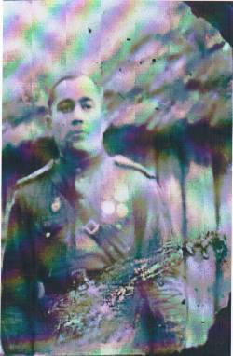Алёшей о своём прадедушке.
Клочков Иван Иванович
Клочков Иван Иванович (1916-1994г.)

Мой прадед Клочков Иван Иванович родился 19 октября 1916 г.в д. Павлушково, Сутокского сельсовета, Тверской губернии .За два года
до войны прадед переехал в г. Калинин ,где работал на вагонном заводе. В 1942г. Иван Иванович добровольцем ушёл на фронт. Служил он в танковых войсках наводчиком. В 1943 г. под Смоленском в лютый мороз, четыре экипажа танкистов, в одном из которых был и мой прадед, получили задание обнаружить и обезвредить противника.. Но враг опередил и открыл огонь по нашим танкам. Танкисты вели бой не на жизнь, а на смерть. Загорелся первый танк, второй, третий...из четвёртого танка вылез боец со связкой гранат. Это был сержант Клочков. Но бросить гранаты не успел - вражеский снаряд попал в гусеницу танка. Машина загорелась. Взрывной волной его отбросило на несколько метров и оглушило, он потерял сознание. После боя фашисты прочёсывали территорию и, находя живых русских, добивали. Так произошло и с моим прадедом: увидев раненого танкиста, фашисты сняли с него куртку, сапоги и выстрелили ему в голову. Чудом пуля не задела мозг - вылетела через рот, выбив все зубы и челюсть. Придя в сознание, прадед пополз туда, где слышались залпы наших орудий. Он не помнит, сколько часов полз, но его всё- таки обнаружили наши солдаты. На носилках доставили в полевой госпиталь. Говорить прадедушка не мог - его рот был полностью изувечен. После оказания первой помощи раненого отправили в госпиталь г. Саратова, где лечили 6 месяцев. Три месяца питался через трубочку одним киселём. Но раны зажили, зубы вставили, и Иван Иванович вернулся в строй. От своей части он отстал и воевал уже в артиллерии»
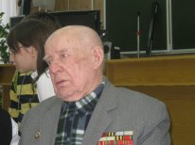
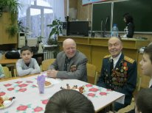
В.Г. Белинский также считал одной из главных задач воспитания развитие в детях чувства патриотизма: «Всякая благородная личность глубоко осознает свое кровное родство, свои кровные связи с отечеством... Любить свою родину — значит пламенно желать видеть в ней осуществление идеала человечества и по мере сил своих споспешествовать этому»(2, с. 488-499).
Интересной и незабываемой была встреча с ветеранами Беловым Иваном Ефимовичем и Бирюковым Ильёй Михайловичем
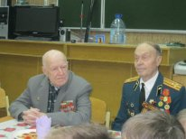
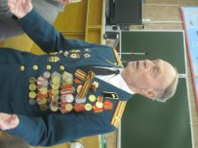

Свой отзыв об этом мероприятии написала Клочкова Ирина Владимировна (мама Алёши).
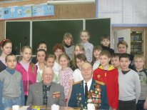
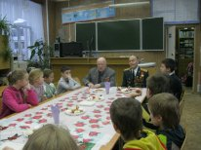
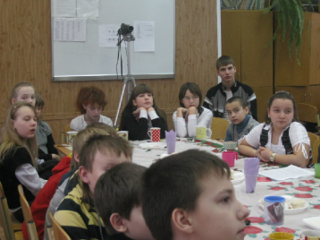
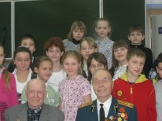
«Патриотизм - важная черта всесторонне развитой личности. Очень хочется, чтобы ребята испытывали чувство гордости за свою страну, уважение к своему народу и его великим свершениям. В рамках этого воспитания у школьников прошел урок мужества, на который были приглашены ветераны. Ребята готовились к их приходу. Они учили стихи и песни военных лет, искали записи фронтовых песен. И вот, наконец, гости прибыли. Каково же было их удивление, когда вместо старцев, вошли бравые военные, увешанные орденами и медалями. Наши дети онемели. Они с интересом рассматривали награды. Ребятам было интересно все: что за медаль, за что её дают, при каких обстоятельствах. Дети с удовольствием слушали рассказы о боях, различные истории о войне, интересовались судьбами наших гостей. Встреча происходила за круглым столом, в очень тёплой обстановке. Ребята угощали ветеранов чаем и засыпали вопросами. Вопросы были совершенно разные: за что дают медаль и страшно ли на войне, почему мы победили, как и кто рыл окопы, какое было оружие .... .Ветераны, которые были рады такому вниманию школьников, обстоятельно отвечали на все вопросы Ребята внимательно слушали, было видно, что дети по - настоящему заинтересованы. Общение было приятно и школьникам, и пожилым людям. Очень жаль, что время было ограничено, потому что эта встреча была полезна и молодёжи и старшему поколению: ветераны прослезились от такого внимания и уважения, а наши дети показали себя людьми, которые с уважением относятся к истории своей страны, прошлому своего народа. Конечно, это не последняя встреча с людьми героического прошлого. Я думаю, что общение с людьми старшего поколения поможет привить детям любовь к своей земле, гуманизм, милосердие. Только зная свои корни, свою историю можно сформировать достойного гражданина, только зная прошлое можно построить будущее».
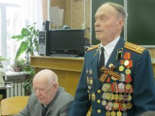
К.Д. Ушинский считал, что патриотизм является не только важной задачей воспитания, но и могучим педагогическим средством: «Как нет человека без самолюбия, так нет человека без любви к Отечеству, и эта любовь даёт воспитанию верный ключ к сердцу человека и могущественную опору для борьбы с его дурными природными, личными, семейными и родовыми наклонностями.

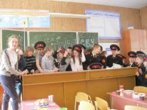
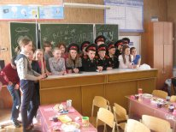
Гражданское воспитание предполагает формирование у учащихся знаний и представлений о достижениях нашей страны в области науки, техники, культуры. Это направление воспитательной работы школы достигается в процессе знакомства с жизнью и деятельностью выдающихся ученых, конструкторов, писателей, художников, актеров и др.
Формированию культуры межнационального общения способствует изучение иностранных языков, раскрывающих историю, культуру стран изучаемого языка, традиции и обычаи народов этих стран. У нашего класса сложились дружеские отношения с курсантами Суворовского училища. Кадеты являются членами лингвострановедческого клуба «Меридиан». Дружба с ребятами позволяет раскрыть свои таланты, научиться общаться друг с другом.
Вот отзыв учителя английского языка Татьяны Геннадьевны Кардаш, руководителя клуба «Меридиан» о встрече учеников Тверского лицея с курсантами.
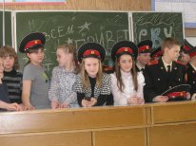
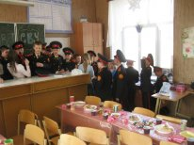
«Ни серое туманное утро, ни хмурый накрапывающий дождик не смогли испортить настроение пятиклашек. В душе у каждого светило яркое весеннее солнышко. Ведь наступил день, которого долго ждали. Приглашение посетить Тверской лицей ребята восприняли с энтузиазмом. Принялись усиленно готовиться к встрече с ровесниками из 5 «2» класса, классным руководителем которого является педагог с большой буквы Крючина Наталья Марковна. Готовились представлять честь родного училища, научное общество, членами которого являемся уже год, и лингвострановедческий клуб «Меридиан». Разучивали песни, стихи и весёлые танцы, каждый готовил историю про свой родной край. Нашу встречу назвали « Этот огромный, прекрасный мир».
Чётким, строевым шагом подошли к лицею и сразу нам сюрприз
- на пороге лицея нас уже ждали и приветливо встретили девочки 5 класса. Лица мальчишек расцвели широкими улыбками. Так приятно! Проводили нас в свой класс. Вошли и дух захватило! Класс празднично украшен, столы накрыты домашней выпечкой. Постарались девочки, их мамы и бабушки! О такой встрече можно было только мечтать! И началось знакомство за чашкой горячего ароматного чая. Каких только лакомств не отведали наши суворовцы!!! Рассказали каждый о себе. Вздох удивления прошёл по классу, когда Беспояско Алексей поведал, что он родом из Северной Осетии, а Гриднев Сергей и Курбацкий Владимир вспомнили родную, тёплую Анапу и любимое Чёрное море, по которому порой скучают. Пятигорск, Нижний Новгород, Колязин, Кашин, Солнечногорск и многие другие города и веси, воистину «широка страна моя родная». Мальчики – лицеисты и суворовцы моментально нашли общие темы для своих мальчишеских разговоров. Удивительно, но оказалось, что все обожают футбол и болеют за «Спартак».

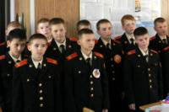
Всем очень хотелось показать свои таланты. Пели любимые песни, исполнили звонкими, чистыми голосами суворовский марш. Взрывом громких аплодисментов встречали «хозяева» каждый исполненный музыкальный номер и в долгу не остались. Замечательно-исполненная русская кадриль, надолго останется в памяти суворовцев. А в конце дружно разучили английскую песню с танцем. Галантные кавалеры - суворовцы пригласили девочек на танец». Далее лицеисты были гостями у кадетов.

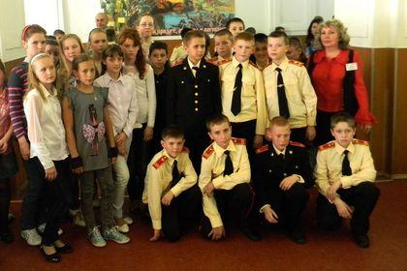
«Лицеисты побывали в гостях у суворовцев». Так называлась статья Т.Г. Кардаш. Это благодаря ей наша дружба состоялась. Татьяна Геннадьевна - человек открытый и удивительный. Она вкладывает свою душу в работу клуба, заражает своим оптимизмом. Ей многое удаётся. Нам с ней очень легко, поэтому хочется встречаться вновь и вновь.
Фото с сайта www.tsvu.edumil.ru
В новом учебном году Девочки теперь уже 6 «2» класса подготовили концертную программу и выступили с ней в клубе «Меридиан».

Золотая осень в Меридиане
Рыжая осень, бурная и яркая ворвалась в гостиную лингвострановедческого клуба «Меридиан», собрав после долгих летних каникул друзей и гостей клуба, лицеистов Тверского лицея. Лучезарные улыбки и звонкий смех младшей группы клуба «Алфавит» (5-7классы), искренние рукопожатия друзей, ставших единомышленниками, благодаря клубу, суворовцев 8-10 классов и стать красавцев- выпускников 11 класса - вся атмосфера встречи говорила о том, что ребята очень рады видеть друг друга в новом сезоне своего клуба. Нарядно украшенный осенними панно и букетами зал создавал атмосферу осени и буйства красок. Искренне, галантно приветствовали суворовцы входящих в зал гостей. Насладившись встречей, клуб как по команде встал для исполнения гимна «Меридиана», которым по традиции начинается каждое заседание клуба. С приветственным словом выступил перед ребятами руководитель научного общества Михаил Иванович Шевелевский. Поздравив суворовцев с открытием сезона работы клуба, Михаил Иванович пожелал всем присутствующим добра, искренней дружбы, искромётного юмора и успехов в овладении иностранным языком.
С восхищением наблюдала за происходящим на сцене младшая группа клуба «Алфавит» (5-6 классы). Терпеливо дожидались малыши своей очереди. И когда настал их час, почти бегом побежали на сцену. Едва научившись читать по-английски, трогательно, прочли свои стихи " Time for school" и "A book" малыши-пятиклассники Алиев Эмиль и Максимов Андрей( преподаватель Ермакова С.Г). Зал единодушно принял их в члены своего клуба, вручив эмблемы младшей группы «Алфавит». Шестиклассники - члены клуба со дня его рождения. Яркую, весёлую и зажигательную программу 6 классов зал приветствовал бурными аплодисментами. В их исполнении прозвучал каскад детских песен с элементами театрализации.
Не остались в долгу и гости, девочки Тверского лицея. Дружба ребятишек крепнет год от года. Их встречи стали регулярными и дарят ребятам массу впечатлений, эмоций, отличного настроения. В этом общении немалая заслуга классного руководителя 6 класса Крючиной Натальи Марковны. Творчески работающий педагог, мастер своего дела, человек, отдающий всю свою душу и сердце детям, Наталья Марковна делает всё возможное, чтобы её питомцы выросли активными членами общества, имеющими собственную жизненную позицию, умеющими помочь и поддержать товарища в трудную минуту. Низкий поклон Наталье Марковне за бесценный вклад в дело подрастающего поколения. Девочки - шестиклассницы подарили суворовцам незабываемую танцевальную программу. Два необыкновенной красоты танца были исполнены под овации суворовцев. А впереди совместное выступление суворовцев и учащихся Тверского лицея на заседании городского лингвострановедческого клуба «Анефра» в библиотеке имени Горького 25 октября. Вместе ребята представят весёлую программу из танцев, песен и стихов на английском языке.
Заседание клуба закончилось, но ребята не расходились, общение продолжалось, намечалась дата встречи с друзьями из лицея во второй четверти. Впереди долгожданные каникулы, и хорошенько отдохнув, клуб продолжит свою работу и подарит ещё много незабываемых встреч, творческих вечеров общения на иностранных языках!
С благодарностью администрации Тверского лицея за большой вклад в дело творческого развития подрастающего поколения и укрепления дружбы, сотрудничества и интеллектуального развития подрастающего поколения.
Шевелевский М.И
Главный методист Тверского суворовского училища, руководитель научного ища, руководитель научного
Кардаш Т.Г.
общества, президент клуба « Меридиан»
Руководитель клуба « Меридиан»
11 ноября 2011г. в лингвострановедческом клубе «Меридиан» Тверского суворовского военного училища в рамках научного общества состоялся вечер встречи «Проездом из Америки, остановка Тверь»

***
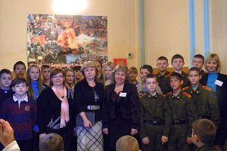
А у нас в клубе гость! Добро пожаловать! Гостеприимно распахнул клуб Меридиан двери долгожданной гостье. С рассказом об Америке, стране изучаемого языка, клуб посетила Нечай Татьяна Николаевна. Красочные слайды и талант великолепной рассказчицы (Татьяна Николаевна – литератор по профессии) не могли никого оставить равнодушными
12 ноября в клубе «Меридиан» в рамках научного общества состоялась игра «Самый любознательный» между командами Тверского суворовского военного училища и Тверского лицея.

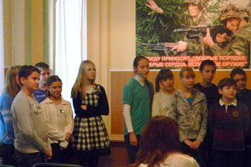
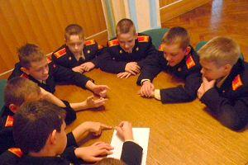
Клуб «Меридиан» научного общества собрался в полном составе. С радостью встречали друзей из Тверского лицея. Зал полон, все ждут начала интеллектуальной игры «Самый любознательный». В первом раунде встретились 4 команды: 2 из Тверского лицея и 2 команды суворовцев 6 класса (3 рота). Начался отборочный тур. Капитаны команд Алтухов Вадим (1 взвод, 3 рота), Потапов Артём (6 класс лицея), Соколенко Филипп (4 взвод, 3 рота), Буторина Ксения (6класс лицея) получили первое задание и закипела работа. Ребятишки хмурили брови, концентрируя все свои знания, лица то и дело светились счастьем, когда правильный ответ был найден. Зал поддерживал все команды без исключения тепло и по-дружески. Зрители от души радовались победам, то одной, то другой команды. А конкурсы становились всё интереснее и сложнее. Вопросы были рассчитаны на знания по литературе, истории, географии, биологии, МХК, ОБЖ, музыке. Крепко задумались ребята над заданием назвать фамилию, имя, отчество самой известной нянюшки самого известного российского поэта. Имя, отчество няни А.С. Пушкина Арины Родионовны ребятишки назвали мгновенно, а вот её фамилию Яковлева назвала только одна команда.
Весело, задорно, с взрывами хохота и аплодисментов проходила игра, но настала пора подводить итоги. В финал вышли 2 команды. Команда Буториной Ксении и самые любознательные игроки Буторин Илья, Травникова Софья, Клочков Алексей, Потапов Артём, Кондратьева Кристина, Каменская Яна. И команда суворовцев в составе капитана Соколенко Филиппа, игроков Борисова Дениса, Спонодейко Ильи, Константинова Андрея, Максимова Михаила, Попкова Никиты. Разрыв с ещё двумя командами был минимальный. Но игра есть игра. Итог очевиден. Все участники любознательны интеллектуально развиты во всех областях науки и предметах школьной программы. Поём мы славу знаниям и просвещению молодого поколения! Финальную игру наметили на декабрь. Будем готовиться!
В толковом словаре В.И. Даля: «Краеведение — это совокупность знаний (исторических, географических и т. п.) об отдельных местностях или в целом страны, это всестороннее изучение своей местности — природы, хозяйства, истории, быта людей — преимущественно местными школами».
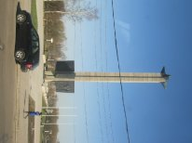
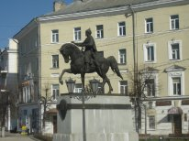
Курс «Краеведение Тверского края» был введен в 2011г. как самостоятельный предмет регионального компонента. Он знакомит учащихся с археологией края, историей основания, социально – экономическим развитием, с жизнью края в разные периоды, с выдающимися людьми, а также с культурой, традициями, обычаями, бытом, духовной жизнью края. Содержание курса позволяет показать связь и значение истории края в истории страны, подвести учащихся к важности и необходимости ее изучения, способствует развитию интереса. Воспитание уважения к его прошлому и настоящему.
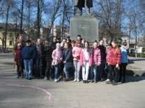
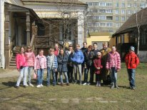
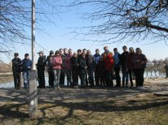
Главная задача курса – развитие у учащихся интереса к истории родного края, воспитание любви и уважения к своей «малой» родине как части огромной России. Содержание изучаемого материала в курсе предполагает, прежде всего, самостоятельную, творческо – поисковую, исследовательскую деятельность учащихся. В курсе используются такие формы занятий как экскурсии по улицам города, к краеведческим объектам, на природу, викторины.
Картины родной природы: горы, и озёра, степные и дремучие леса – всё это в равной степени формирует у детей симпатию к родному краю, а чудесные местные легенды, сказки и песни, исторические повествования и памятники оставляют большой след в детской душе, независимо от того, где живут дети. Чем полнее, глубже, ярче, содержательнее будут знания обучающихся о родном крае и лучших его людях, тем более действенным скажутся они в формировании благородного нравственного чувства: интереса и любви к родному краю, глубокого уважения к патриотическим традициям земляков, а главное, – они помогут обучающимся на доступных, близких примерах из окружающей жизни понять сущность и полноту большого патриотизма – патриотизма как чувства долга перед народом, перед Родиной.
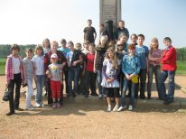
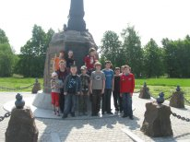

Учитывая широту понятия «родина», у детей формируют представления о родной стране, уважение к государственной символике (Гимну, Экскурсия на Бородино
Флагу, Гербу ), воспитывают чувство гордости за успехи соотечественников, интерес к жизни разных народов, их культуре и истории.
Чтобы пробудить патриотические чувства, необходимо знакомство с достопримечательностями своего города и края; посещение с ними музеев, выставок, памятников; рассказывать им о труде людей, о своей работе.
К.А. Гельвеций истинной целью воспитания считал формирование у каждого человека глубокого понимания личного и общественного блага: если сердца граждан раскроются для гуманности, а ум — для знаний, тогда появится поколение новых людей-патриотов. По его мнению, общественное воспитание, организованное государством, может сформировать из детей патриотов, обеспечив их личное счастье и благополучие нации. Подчеркивая необходимость патриотического воспитания, он писал: «Добродетели цивилизованного человека — любовь к справедливости и к отечеству» [3, с. 259]
Широкие возможности для развития духовно-нравственного и патриотического воспитания открываются и в курсе «Основы православной культуры». Он наряду с другими историческими и культурными дисциплинами школьного учебного плана призван объяснить, в чём ценность прошлого, как мы стали тем, чем мы стали, почему наша культура ценится во всём мире и почему напитавшая её наша вера именуется православной. Духовно-нравственное воспитание на основе православных традиций формирует ядро личности, благотворно влияет на все стороны и формы взаимоотношений человека с миром: на его этическое и эстетическое развитие, мировоззрение и формирование гражданской позиции, патриотическую и семейную ориентацию, интеллектуальный потенциал, эмоциональное состояние и общее физическое и психическое развитие. Становление духовного человека невозможно без правильного воспитания. «Воспитывать» – значит способствовать формированию духовно-зрячего, сердечного и цельного человека с крепким характером. А для этого надо зажечь и раскалить в нём как можно раньше духовный «уголь», чуткость ко всему Божественному, волю к совершенству, радость любви и вкус к доброте.
Очень важно в воспитании детей знакомиться с жизнью и подвигами великих патриотов земли Русской. Это и Святой Преподобный Сергий Радонежский, который своим духовным авторитетом мирил князей и собирал Русь в единое могучее государство! Это и святой благоверный князь Александр Невский, знаменитые слова которого: «Не в силе Бог, а в правде» до сих пор помнят потомки. Это святой благоверный князь Дмитрий Донской, сражавшийся на поле брани, как простой воин. Это святой благоверный князь Михаил Тверской. Это великие полководцы – Суворов, Кутузов. Все они являются высоким нравственным примером для наших детей.
Я.А. Коменский отмечал, что одним из главных направлений воспитания должно быть воспитание у ребенка стремления оказывать пользу своими услугами возможно большему числу людей. Он писал в «Великой дидактике»: «Тогда лишь наступило бы счастливое состояние в делах частных и общественных, если бы все прониклись желанием действовать в интересах общего благополучия» [4,с. 159].
Правовая культура и предупреждение правонарушений в детской среде является неотъемлемой частью гражданско – патриотического воспитания. Задачи правового воспитания заключаются в том, чтобы довести до сознания учеников требования правовых норм, добиться того, чтобы эти требования приобрели для них личностный смысл, получили внутреннюю санкцию, стали руководством в повседневном поведении.
Основные направления правового воспитания:
Беседы, конференции, диспуты по темам:
- Закон обо мне и мне о законе.
- Твои права и обязанности.
- Порядок в обществе должен поддерживать каждый
- Дисциплина труда и ответственность за её нарушения
- Основы законодательства о труде.
Классный час «Ты имеешь право»
Истоки деформации нравственного и правового сознания школьников лежат, как правило, в семье. Неблагоприятной для формирования личности ребенка является семья не только с явной деградацией ее взрослых членов (пьянство, драки, судимости и пр.), но и та, где за чисто внешним благополучием скрывается атмосфера стяжательства, оправдывающая в глазах этой семьи любые средства наживы. В такой атмосфере у детей воспитывается пренебрежение к труду, ориентация на "выгодную" работу, корыстные предпочтения в выборе трудовой деятельности, ложно понимаемые престижные устремления. Результатом "потребительского воспитания" чаще всего становится установка на удовлетворение потребностей любыми способами, в том числе и асоциальными. Дети из подобных семей обычно отличаются высокой криминальной активностью. Раскрывая перед родителями вопросы патриотического воспитания, педагоги не только подчеркивают необходимость с ранних лет воспитывать у детей заинтересованность событиями, происходящими в окружающей их жизни, интерес к культуре, истории, но и указывают основные условия, при которых наиболее эффективно развиваются нравственные чувства. Разработана тематика родительских собраний, которая направлена на патриотическое воспитание учащихся.
«Проблема наркомании в подростковой среде»
«Моя семья – чудесное место для жизни»
«Воспитание без насилия»
«ПДД Родители и дети»
Такими условиями являются: формирование у детей представлений о явлениях общественной жизни. Они создают возможность ориентироваться в ней, являются основой правильного понимания, оценки и осознанного отношения к общественной жизни, воспитание у них отношения к окружающему миру. Оно осуществляется в активной деятельности, творческой игре, труде. Особое значение имеет выполнение общественно значимых заданий; сочетание в процессе воспитания интеллектуального и эмоционального факторов. Взрослый обеспечивает эмоционально положительную обстановку при восприятии ребенком явлений окружающей жизни, высокий уровень эмоциональной активности и эстетического интереса.
Воспитательной деятельности матери Ушинский придавал общественное значение. Являясь воспитательницей своих детей, она тем самым становится воспитательницей народа. Из этого, говорил Ушинский, "вытекает уже сама собой необходимость полного всестороннего образования для женщины уже, так сказать, не для одного семейного обихода, но имея в виду высокую цель - провести в жизнь народа результаты науки, искусства и поэзии". Ушинский хотел видеть в лице матери не только воспитательницу, но и учительницу своих детей.
А.П. Куницын в «Наставлении воспитанникам» подчеркивал, что основными задачами воспитания молодого поколения должны быть: «водворить в сердце сына праотеческие добродетели, учинившие бессмертным целое поколение; даровать согражданам истинного соревнователя в общественных пользах»[5,с.141].
Литература:
1. Афтонасьев А.Ф. Мысли о воспитании // Антология педагогической мысли в России в первой половине XIX века / Сост. П.А. Лебедев. - М.: Педагогика, 1987. - С. 394-402.
2. Белинский В.Г. Полн. собр. соч. В 13-т. / Ред. коллегия: Н.Ф. Бельчиков и др. - М.: АН СССР, 1954. - Т.4. - 676 с.
3. Гельвеций К.А. О человеке, его умственных способностях и его воспитании // Хрестоматия по истории педагогики / Сост. Пискунов А.И. - М.: Просвещение, 1971. - С. 255-265.
4. Коменский Я.А. Избранные педагогические сочинения. - М.: Учпедгиз, 1955. 656 с.
5. 5. Куницын А.П. Наставление воспитанникам // Антология педагогической мысли России первой половины 19 века / Сост. П.А. Лебедев. - М.: Педагогика, 1987. - С. 141-145.
6. Лушников А.М. История педагогики: Учеб. пособие для студентов педагогических высших учебных заведений. - 2-е изд. - Екатеринбург: Урал. гос. пед. ун-т, _1994. - 368 с.
7. Макаренко А.С. Доклад в Педагогическом училище // Соч. - М.: Изд-во АПН РСФСР, 1951. - Т.5. - С. 407-419.
8. Макаренко А.С. Проблемы школьного советского воспитания // Соч. - М.: Изд-во АПН РСФСР, 1951. - Т.5. - С. 109-225.
9. Радищев А.Н. Избр. пед. соч. - М.: Изд-во АПН РСФСР, 1952. -711 с.
10. Сухомлинский В.А. Воспитание советского патриотизма у школьников: Из опыта работы сельской школы. - М.: Учпедгиз, 1959. - 148 с.
11. Терентий М.А. Теория и практика патриотического и интернационального воспитания подрастающего поколения. — Кишинев: Стипница, 1978. - 276 с.
12. Ушинский К.Д. О народности в общественном воспитании // Собр. соч.: В 11 т. - М.-Л., 1948. - Т.2. - С. 69-166.
13. Философский энциклопедический словарь / Гл. редакция: Л.Ф. Ильичев, П.Н. Федосеев, С.М. Ковалев, Г.В. Панов. – М.: Советская энциклопедия, 1983. – 840 с.
14. Чернышевский Н.Г. Избр. пед. произв. - М.: Изд-во АПН РСФСР, 1953. - 772 с.
15. Ястребцов И.М. О системе наук, приличных в наше время детям // Антология педагогической мысли в России первой половины 19 века / Сост. П.А. Лебедев. - М.: Педагогика, 1987. - С. 223-246.
16. Педагогика. Учеб. пособие для студ. высш. пед. учеб. заведений / В. А. Сластенин, И. Ф. Исаев, Е. Н. Шиянов; Под ред. В.А. Сластенина. - М.: Издательский центр "Академия", 2002. - 576 с.

